实时渲染与离线渲染杂谈

——从发布会上的产品展示说起

**离线渲染**

2020年8月11日，互联网大佬雷军在小米科技园首次公开演讲，讲述小米成立十年的酸甜苦辣。作为世界最年轻的五百强，小米公司走过了精彩又刺激的十年。在雷总演讲的后半段，介绍了几款重磅产品，比如下面的小米10至尊纪念版（亮银版）：



这种展示精美的产品细节的视频，通常都是用离线渲染来完成的。要实现离线渲染，首先需要对物体建模，也就是用点、线、面、贴图、材质、光影、特效等元素构建逼真的物体和场景。之后，利用计算资源根据预先定义好的场景设置把模型在视点、光线、运动轨迹等因素作用下的视觉画面计算出来。这个过程称为渲染。渲染完成后再将图片连续播放，实现动画效果。

常用的离线渲染软件有3DMax、Maya、blender和C4D等，其特点是需要提前布置好场景，设置好相关渲染参数（阴影质量、光子数量、抗锯齿等等），然后就可以利用单机或调用渲染农场（例如瑞云的renderbus）进行无监管的计算。当然，渲染画面时用户不能实时控制物体和场景。

离线渲染的典型应用是影视、动漫、广告等领域，其重点是艺术和视觉效果，或者说用消耗的时间为代价获得最理想的效果。为了获得理想的视觉效果，制作过程中需要模型师雕琢各种模型的细节，需要动画师赋予角色灵动的韵味，需要灯光师营造各种艺术的氛围，需要特效师提供逼真的特效。

# 离线渲染的场景中每一帧都是预先设置好的。一旦开始渲染后，每一帧需要花费数秒、数分钟甚至数小时进行渲染，而且在渲染过程中需要消耗大量的内存、CPU/GPU以及存储等资源，属于计算资源密集型应用。尤其在影视项目中，通常都有档期要求，需要在指定时间完成渲染任务，目前基本上是通过将任务提交到渲染农场来完成的。渲染农场是能够提供大规模并行计算集群的服务机构，如国内的renderbus，国外的rebusFarm等。拿2019年火爆的《哪吒之魔童降世》来说，如果没有[渲染](https://baike.baidu.com/item/%E6%B8%B2%E6%9F%93/464729)农场，而是使用单独的高性能计算机的话，不知需要多少年以后才能看到这部电影，也或许出品方压根就不会考虑投入制作这样视觉效果的电影。

**实时渲染**

2019年10月21日，在世界移动通信大会现场，摄影师拍下了这样的画面：借助5G网络，NVIDIA CEO黄仁勋在智能手机上实时演示了运行于GeForce Now上的《神力科莎：竞技版》。此外，玩家在赛车游戏中也能够流畅地驾驶赛车，没有感受到明显的延迟。

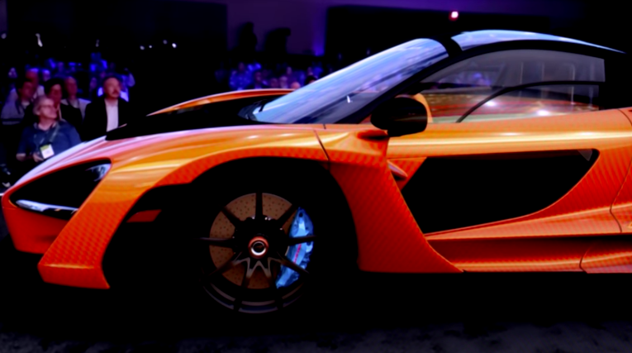

这种渲染方式称为**实时渲染**，是指计算机边计算画面边将其输出显示，这种方式的典型代表有Unreal和Unity等。实时渲染的特点是可以实时操控，非常方便交互，缺点是要受系统的负荷能力的限制，必要时要牺牲画面效果（模型的精细、光影的应用、贴图的精细程度）来满足实时系统的要求。实时渲染的应用场景包括三维游戏、工业仿真、军事仿真、灾难模拟和产品展示等。

实时渲染关注的是交互性和实时性，一般制作的场景需要进行优化以提高画面计算速度并减少延时。对于用户来说，任何操作，例如手指划过屏幕、鼠标点击、键盘输入…，都会导致画面重新计算，用户操作后需要实时得到反馈结果，因此实时性是非常重要的。在仿真应用中，大量数据表明，延时控制在100ms以内，普通人才不会明显感知到视觉画面和声音的不一致。

**未来趋势**

俗话说，天下大势，合久必分，分久必合，放在离线渲染和实时渲染方面，也有一定的道理。离线渲染，已经从之前只靠CPU计算逐步往GPU计算方面发展，渲染速度也是越来越快。同时在制作方面，也有一些影视项目开始使用Unity/Unreal等引擎类软件来制作。对于实时渲染来说，以往实时渲染更强调对现实世界各种现象的模拟和对数据的有效整合，对图像的要求不是很高。但是近年来，随着GPU性能的提升，实时计算的速度也越来越快，计算画面的精度也越来越高，比如一些汽车等实时展示的项目，其画面展示的车漆等元素已经可以做到美轮美奂。尤其是随着Ray tracing（光线跟踪）等技术的应用，实时渲染的效果越来越逼真。目前国内已经有一些可以提供实时渲染的云平台，如3dcat等可以体验炫目的实时渲染应用。